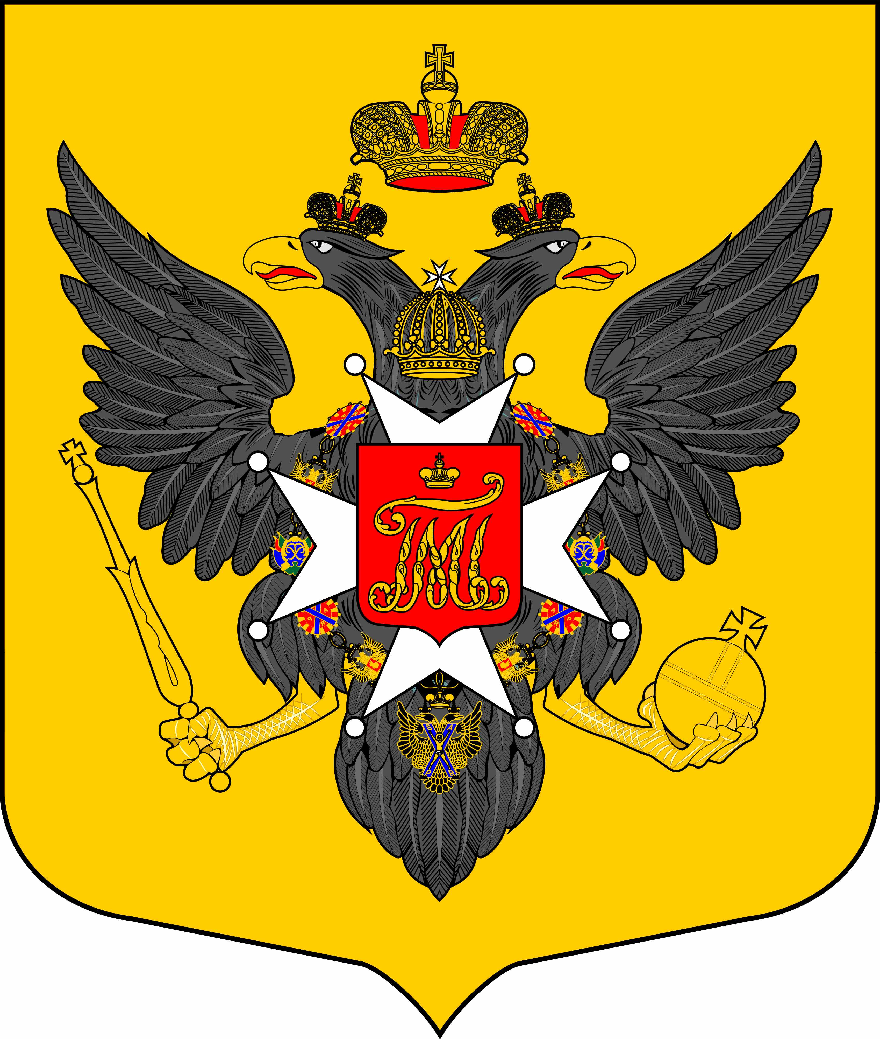

ПРОТОКОЛ
публичных слушаний по отчету об исполнении бюджета внутригородского муниципального образования города федерального значения Санкт-Петербурга
город Павловск за 2024 год

Санкт-Петербург, Павловск 22.05.2025г.
Песчаный пер., д. 11/16, здание администрации 15.30

Публичные слушания проводятся по инициативе Муниципального Совета города Павловска в соответствии со ст. 264.6 Бюджетного кодекса РФ, ст. 28 Федерального Закона от 06 октября 2003 года № 131-ФЗ «Об общих принципах организации местного самоуправления в Российской Федерации», ст. 18 Устава внутригородского муниципального образования города федерального значения Санкт-Петербурга город Павловск, решением Муниципального Совета внутригородского муниципального образования города федерального значения Санкт-Петербурга город Павловск от 29.04.2025 № 4/2.1 «О назначении публичных слушаний по отчету об исполнении бюджета муниципального образования город Павловск за 2024 год».
Тема публичных слушаний: «Отчет об исполнении бюджета внутригородского муниципального образования города федерального значения Санкт-Петербурга город Павловск за 2024 год».
Ведущий публичных слушаний – Козлова Алла Владимировна – Глава муниципального образования город Павловск.
- Киршина Дарья Михайловна – Глава Местной администрации города Павловска;
- Гежа Зинаида Владимировна – Советник Главы муниципального образования город Павловск;
- Гончар Елена Алексеевна – житель города Павловска
- Кузьмина Ирина Валерьевна- сотрудник Местной администрации города Павловска;
- Лихачёва Юлия Дмитриевна – сотрудник аппарата Муниципального Совета города Павловска;
- Смирнова Марина Васильевна – сотрудник Местной администрации города Павловска;
- Сысоева Светлана Александровна – сотрудник Местной администрации города Павловска;
- Трусова Антонина Алексеевна – житель города Павловска;
- Карпина-Удовик Любовь Владимировна – сотрудник Местной администрации города Павловска
Решение Муниципального Совета внутригородского муниципального образования города федерального значения Санкт-Петербурга город Павловск от 29.04.2025 № 4/2.1 «О назначении публичных слушаний по отчету об исполнении бюджета муниципального образования город Павловск за 2023 год», проект решения Муниципального Совета внутригородского муниципального образования города федерального значения Санкт-Петербурга город Павловск «О принятии отчета об исполнении бюджета внутригородского муниципального образования города федерального значения Санкт-Петербурга город Павловск за 2024 год» опубликовано на официальном сайте муниципального образования информационно-телекоммуникационной сети Интернет по адресу: http://www.mo-pavlovsk.ru/ и размещено в специальном выпуске газеты «Наш Павловск» № 6 (207) от 07 мая 2025г. Информационное сообщение о проведении публичных слушаний опубликовано на официальном сайте муниципального образования информационно-телекоммуникационной сети Интернет по адресу: http://www.mo-pavlovsk.ru/ и размещено в специальном выпуске газеты «Наш Павловск» 6 (207) от 07 мая 2025г
Порядок проведения слушаний:
1. Избрание президиума собрания и председателя, утверждение регламента.
2. Рассмотрение темы публичных слушаний.
3. Внесение участниками предложений по теме слушаний.
4. Принятие итогового документа.
По первому пункту
Слушали Козлову А.В., которая предложила открыть собрание, избрать президиум, председательствующего и секретаря по ведению собрания и утвердить регламент публичных слушаний.
За открытие собрания голосовали единогласно.
В состав президиума предложены кандидатуры: Козловой А.В., Лихачёва Ю.Д.
Председательствующим избран Козлова А.В., секретарем – Лихачёва Ю.Д.
Предложен регламент:
Рассмотрение темы публичных слушаний – 20 мин.;
Рассмотрение предложений и поправок – до 10 мин.;
Выступления в прениях по теме - до 5 мин.

Регламент публичных слушаний утвержден единогласно.
По второму пункту
Слушали Козлову А.В., которая огласила тему публичных слушаний сообщила, что до начала проведения слушаний каких-либо предложений и дополнений по теме публичных слушаний не поступило. Глава муниципального образования город Павловск Козлова А.В. довела до сведения присутствующих решение Муниципального Совета внутригородского муниципального образования города федерального значения Санкт-Петербурга город Павловск от 22.04.2025 № 4/2.1 «О назначении публичных слушаний по отчету об исполнении бюджета муниципального образования город Павловск за 2024 год», проект решения Муниципального Совета внутригородского муниципального образования города федерального значения Санкт-Петербурга город Павловск (далее Муниципальный Совет города Павловска) «О принятии отчета об исполнении бюджета внутригородского муниципального образования города федерального значения Санкт-Петербурга город Павловск за 2024 год» . Докладчик сообщила, что в соответствии с соглашением между Муниципальным Советом города Павловска и Контрольно-счетной палатой Санкт-Петербурга отчет об исполнении бюджета муниципального образования города федерального значения Санкт-Петербурга город Павловск был направлен в Контрольно-счетную палату Санкт-Петербурга для осуществления внешнего муниципального финансового контроля. Козлова А.В. ознакомила присутствующих с заключением Контрольно-счетной палаты Санкт-Петербурга и сообщила, что все выявленные замечания и недостатки приняты Местной администрацией города Павловска к сведению и будут учтены в работе. Председательствующий предложила участникам публичных слушаний рекомендовать Муниципальному Совету города Павловска утвердить годовой отчет об исполнении бюджета муниципального образования города федерального значения Санкт-Петербурга город Павловск за 2024 год.
Голосовали «ЗА» единогласно
По третьему пункту
От жителей вопросов, предложений и рекомендации по теме публичных слушаний не поступало:
Участники публичных слушаний предложили рекомендовать Муниципальному Совету города Павловска утвердить отчет об исполнении бюджета муниципального образования города федерального значения Санкт-Петербурга город Павловск за 2024 год.
Голосовали «ЗА» единогласно.
Решили: Публичные слушания по отчету об исполнении бюджета муниципального образования города федерального значения Санкт-Петербурга город Павловск за 2024 год проведены в соответствии с действующим законодательством. Публичные слушания считать состоявшимися. Рекомендовать Муниципальному Совету города Павловска принять Решение «Об утверждении отчета об исполнении бюджета муниципального образования города федерального значения Санкт-Петербурга город Павловск за 2024год», учитывая мнение населения.
Председатель собрания А.В. Козлова

Секретарь Ю.Д. Лихачёва

